第３９回大阪府高等学校芸術文化祭・演劇部門 兼
第６８回大阪府高等学校演劇研究大会 参加規定
2018年8月20日
大阪府高等学校演劇連盟
［地区大会(大阪府高等学校芸術文化連盟演劇部会 地域別文化祭)日程］
地区名 | 日 程 | 会 場
Ａ | 11/3日（土）、4（日） | 金蘭会高等学校
Ｂ | 11/3日（土）、4（日） | 池田市民文化会館小ホール
Ｃ | 11/10（土）11（日） | 大阪府立北摂つばさ高等学校
Ｄ | 11/10（土）、11（日） | 南部生涯学習市民センター
Ｅ | 11/3（土）、4（日） | 大阪市立咲くやこの花高等学校
Ｆ | 11/4（日） | 四天王寺高等学校
Ｇ | 11/4日（土）、5（日） | 府立東住吉高等学校
Ｈ | 11/10（土）、11（日） | すばるホール大ホール
Ｉ | 11/10（土）、11（日） | すばるホール小ホール
J | 11/10（土）、11（日） | 貝塚コスモスシアタ－
［府大会(大阪府高等学校芸術文化祭・演劇部門)日程］
13日（火） | 打合せ | 門真ルミエールホール
16日（金） | リハーサル
17日（土）・18日（日） | 大会本番

［参加登録について］
１. 大会参加資格は、大阪府高等学校演劇連盟加盟の演劇部であること。
加盟申込書の提出と、連盟加盟費の納入を所定期日までに終えていること｡
２. 大会に参加する学校は、９月１１日(火)までに所定の参加申込書を提出すること。期日に遅れると参加できません｡また、プログラム原稿・確認書を１０月１日（月）までに提出すること。
３．大会に参加しない学校は、参加申込書に地区、高校名、顧問名を記入、捺印の上､｢不参加｣の欄に○をつけて９月１１日(火)までに提出すること。
【注】不参加の学校も、必ずその旨記入のうえ提出すること。
（これは各地区大会の出場校をすみやかに確定し、出場校数の調整をするためですので､ぜひご協力をお願いします。）
［合同公演について］
１．地区大会での２校以上の合同公演は、オブザーバーとしての参加を認める。
２．団体賞選考の対象からはずす。
３．舞台美術・創作脚本・個人演技の各賞では選考対象とする。
４．地区大会参加費は１校分とする。
５．統合される予定の学校間での合同公演は単独校と同じ扱いをする。
ただし、異なる課程を持つ学校で、学びの場を共有し、部活動として活動を一とする場合は「一つの学校」と認める。

［地区大会の調整について］
各地区の大会参加校が７校未満、もしくは１３校以上になった場合、他地区の状況を考慮の上、地区間の出場校数を調整する。その場合は他地区の大会への参加を依頼する。
［上演に関する規定］
１. 上演時間は60分以内であること。（61分となった時点で最優秀賞の審査対象外とする。）
・計時のスタートは原則的に「緞帳が上がり始めたとき」とし、緞帳が上がる前に照明、音、せりふなどが入る場合には、「最初の照明、音、せりふなどの入ったとき」とする。
・計時のストップは原則的に「緞帳が下がり始めたとき」とし、緞帳が降りてからも照明、音、せりふ等演出上の効果が入る場合には｢最後の照明､音､せりふなどが消えたとき｣とする。
２. 上演当日におけるキャスト、スタッフは、在校中の生徒であること。顧問はスタッフとしてのみ協力できる。
３. 各校で認められたコーチについては3名までとし、「参加申込書」に必ず記載し届け出ること。コーチにはリハーサル時・本番での立会い・指導を認めるが、音響・照明の操作は一切禁止する。
４. 打合せ、リハーサル及び上演にあたっては、必ず顧問の付き添いがあること。
５. 既成脚本、または小説その他原作のある作品の脚色作品を上演する場合は、必ず原作者の上演許可または脚色許可を得、著作権使用料（１幕物無料上演の場合、１回公演につき5,000円以上、外国の作品の場合は別に規定が有り)を支払ってから上演すること。既成脚本のカット、書き換えなどを行う場合は上演台本を送付の上、原作者の許可を得ること。また題名を勝手に変えないこと。
地区大会までに上演・脚色許可書(見本は別紙)を地区代表に提出すること｡
府大会で再度上演する場合はあらためて許可を得、常任委員会に提出すること。
６. 創作脚本については作者名を明示すること。「同高校演劇部作」等の表記は避ける。
複数の生徒による合作、顧問と生徒による合作の場合は合作者の名前を書くこと。また討議・相談によって創作された場合は中心となって執筆した者のみを作者欄に記入し、顧問や他の生徒が加筆・訂正に関わった場合に限り補作者として記入すること。
参加申し込みの段階では脚本が未完のため「演劇部作」とした場合も、地区大会までに作者名を報告すること。
７. 音楽著作権については、日本音楽著作権協会（JASRAC）大阪支部に､演劇連盟として本大会の音楽使用について一括して届け出ており個々の学校で対応は特別必要ない。ただし、音源を加工・編集する場合は著作権者の許可を必ず得ること。
８. 上演の前に上演台本を提出すること。
９. 各地区大会、府大会で適用する運営上のルールを守ること｡
10. 上記、規定に反する状況が認められた場合は、常任委員会での協議の上、失格(審査対象外、上演中止、上演記録の抹消等)となる場合がある。

［表彰規定］
地区大会
最優秀賞 １校が地区代表校として第６８回大阪府高等学校演劇研究大会大阪府大会に出場。
前年度の府大会最優秀校（近畿大会出場校）の所属する地区は、最優秀校を２校とする。
今年度は昨年府大会最優秀となった金蘭会・信太・清風南海の所属するＡ地区から２校・I地区から3校選出。
優秀賞 若干校（原則的に１〜３校程度とする）
舞台美術賞 １校
個人演技賞 ２名程度……原則として男女各１名から2名。
創作脚本賞 １名……顧問創作、生徒創作を問わない。
・コンクールならびに脚本コンクールなどで未発表の作品であること。
・顧問創作の場合、在職中の学校の演劇部で上演されたものであること。
・生徒創作の場合、在校中の生徒の作品であること（卒業生の作品は対象としない）。
・脚色作品については審査員の協議のうえ､創作脚本としての評価を別に行う。
生徒創作脚本賞 １名……創作脚本賞が顧問創作の作品となった場合、生徒の創作脚本でとくに評価できるものがあれば奨励のため、表彰する。
・作者が個人名（複数可）であること。

府大会（大阪府高等学校芸術文化祭・演劇部門）
最優秀賞 ３校……大阪府代表として第５３回近畿高等学校演劇研究大会に推薦。また、その学校の所属地区は次年度の地区大会での最優秀校（府大会出場）枠を１校増とする。
優秀賞 原則、上記以外の参加全校
特別優秀賞 優秀賞を受賞した学校の中から１校を、大阪府代表として第５３回近畿高等学校演劇研究大会に推薦。ただし、次年度所属地区への最優秀校枠増はなし。
舞台美術賞 １校
個人演技賞 2名程度……原則として男女各１名から2名。
創作脚本賞 １名……顧問創作、生徒創作を問わない。
生徒創作脚本賞 １名……創作脚本賞が顧問創作の作品となった場合、生徒の創作脚本でとくに評価できるものがあれば奨励のため、表彰する。（創作脚本賞及び生徒創作脚本賞に関する規定は地区大会と同様）
［上演順の決定について］
１．地区大会の上演順については、原則抽選とし、各地区の事情に応じて協議し決定する。
２．府大会の上演順については、原則として抽選により決定する。
３．府大会の上演順では、キャスト、スタッフに３年生が入っている学校で、入試、就職試験と重なる場合のみ、出場日または時間について配慮する。
＊ただし、大会のどちらか1日のみとし、２日間とも配慮することはできない。
したがって、配慮を希望する出場校は各校で調整しておくこと。
４．リハーサル時間については原則として配慮しない。
［参加費］
- 地区大会出場校は参加費として各校２，０００円を負担し、部員数および顧問分のプログラム（1部５００円）を購入すること。
２．府大会出場校は参加費として各校８，０００円を負担すること。
３．地区大会運営に関わる費用の一部は連盟が負担するが、不足分については地区毎に費用を徴収することがある。

［2018年度 各大会出場校］
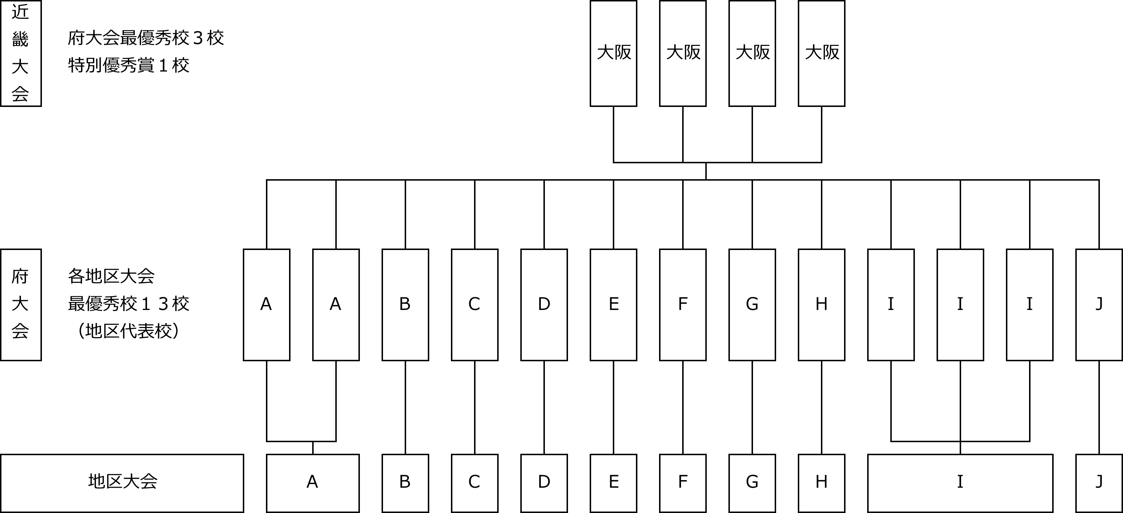

[その他]
１、個人情報・肖像権の取り扱いについて
○大阪府高等学校芸術文化連盟・大阪府高等学校演劇連盟が、各部門参加申込書等により取得した名前等の個人情報及び肖像については、情報提供、ＰＲ及び記録のため、以下の出版物及び作品表示に利用することがあります。
※「各部門プログラム」「芸文連活動の記録」「芸文連ニュース」
「活動の記録」「大阪高演報」、及びホームページ「大阪府の高校演劇」など
なお、本人からの申し出があれば、出版物等へ利用は行いません。
２、台風等災害時の取扱い
○主催者および各校顧問は防災情報に注意し、実施については生徒の安全を最優先にして適切に判断する。なお、大阪府内のいずれかに暴風警報もしくは特別警報が発令されている場合は、直ちに中止（延期）し、事故の無いよう配慮する。
※１ ただし、この規定は大会およびリハーサルに限り、地区総会等の実施や延期の判断は各地区の事情を優先する。
※２ 警報解除後2時間を経過すれば、再開してもよい。

＊大会規定、運営に関する問い合わせ
大阪府高等学校演劇連盟 事務局長 大阪府立長尾高等学校 萩原一哉
〒573-0102 大阪府枚方市長尾家具町５丁目１−１ TEL：072-855-1700 FAX：072-851-8103

